Победители XV Всероссийских соревнований
«Школа безопасности-2019»

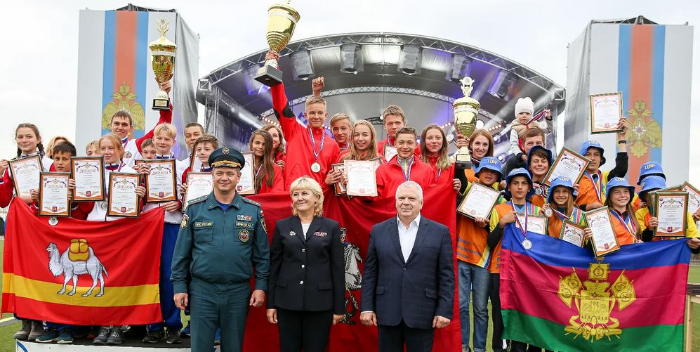

В пятницу, второго августа 2019 года, прошла церемония торжественного закрытия XV Всероссийских соревнований «Школа безопасности-2019». Всю последнюю неделю июля команды участники боролись за звание лучшей в стране. На этот раз победу одержала команда Москвы в старшей и младшей группах. Второе место у Республики Удмуртия старшая и, Челябинской области младшая группы. И третье место завоевали старшая группа Тюменской области и младшая группа Краснодарского края.
Награды победителям вручили заместитель министра МЧС России Илья Денисов и руководитель Департамента ГОЧСиПБ Юрий Акимов, поздравили всех участников соревнований с высокими результатами и пожелали им дальнейших успехов в повышении профессионального мастерства.
«Мы верим в нашу команду, в её дружный и слаженный коллектив, в спортивное мужество и волю к победе! Желаем нашим ребятам удачи!» — такими словами заканчивалась наша публикация, вышедшая на прошлой неделе и приуроченная к открытию соревнований. И все мы, кто следили за ходом состязаний и болели за нашу команду, надеялись на победу. И оказалось, что не зря. Команда младшей группы ГБОУ школы №2009 — туристический клуб «Солнечный ветер» из района Южного Бутово, представляющая команду Москвы, заняла первое место! Поздравляем! Молодцы!
А пока, вернемся к началу соревнований и попробуем проследить, как же ковалась очередная победа?
В первую очередь, необходимо отметить тот факт, что участию в состязаниях предшествовал большой тренировочный процесс, организованный руководителем команды — Сергеем Карпушиным. В результате все члены команды были морально и физически готовы к нелегкой соревновательной борьбе, особенно учитывая уровень мероприятия и подготовки команд соперниц. С самого начала наши ребята задали высокий темп соревнований. Четко следовали выработанной тактике, правильно применяли все свои знания, навыки, умения и опыт, что и позволило на каждом этапе соревнований показывать высокие результаты.
Каждый этап состязаний был по-своему сложен и требовал от ребят предельной концентрации, собранности, внимания и максимальной отдачи сил, а также умения владеть экипировкой, оснащением и пожарной техникой. Сложнее всего команде пришлось на этапе с говорящим названием «Маршрут выживания». Который, к слову, длился три дня. Вот уж где точно, без всего вышесказанного не могло быть и речи о победе. Чтобы «выжить», необходимо было выполнить целый комплекс мероприятий. Вот некоторые из них: сориентироваться на местности в заданном направлении, спасти тонущего, эвакуировать пострадавшего, преодолеть водную преграду, разбить лагерь для ночлега, самостоятельно приготовить пищу на костре. И еще, необходимо учесть, что все это происходило в ветреную и дождливую погоду. Однако, благодаря слаженным действиям команды и этот этап испытаний на прочность был преодолен с хорошим результатом.
Также отмечается совместная работа Управления по ЮЗАО Департамента ГОЧСиПБ и Управления по ЮЗАО ГУ МЧС России по г.Москве по вопросам подготовки к соревнованиям, материально-технического обеспечения команд участников, а также безопасности проживания на территории палаточного лагеря участников соревнований. В результате проделанной работы мероприятие было организовано на высоком уровне.
В заключении хочется выразить слова благодарности организаторам соревнований «Школа безопасности-2019», а нашим призерам — будущих побед!

